Лабораторная работа № 1
ИЗУЧЕНИЕ И МОНТАЖ КАБЕЛЬНЫХ СОЕДИНЕНИЙ ТЕХНОЛОГИИ ETHERNET

Цель работы: приобрести практические знания и навыки при создании локальной компьютерной сети по технологии Ethernet, монтажу и разделке сетевого кабеля, физическому присоединению ЭВМ к компьютерной сети по технологии Ethernet

- Общие сведения
Сетевой стандарт Ethernet был разработан в 1975-х гг. в исследовательском центре корпорации Xerox, после чего доработан совместно DEC, Intel и XEROX (отсюда сокращение DIX) и впервые опубликован как «Blue Book Standart» для Ethernet I в 1980 г. Этот стандарт получил дальнейшее развитие и в 1985 г. вышел новый – Ethernet II (известный также как DIX). На основе стандарта Ethernet DIX был разработан стандарт IEEE 802.3, одобренный в 1985 г. для стандартизации комитетом по LAN IEEE (INSTITUTE OF ELECTRICAL AND ELECTRONICS ENGINEERS).
В зависимости от вида физической среды передачи данных стандарт IEEE 802.3 имеет модификации (число 10 в начале каждой модификации обозначает скорость передачи данных 10 Мбит/с):
• 10Base-5 (применяется коаксиальный кабель диаметром 0,5 дюйма, т. н. ТОЛСТЫЙ КОАКСИАЛ с волновым сопротивлением 50 Ом; максимальная длина сегмента сети без повторителей 500 м, считается бесперспективным);
• 10Base-2 (коаксиальный кабель диаметром 0,25 дюйма, т. н. ТОНКИЙ КОАКСИАЛ, волновое сопротивление 50 Ом; максимальная длина сегмента сети без повторителей 185 м, считается бесперспективным);
• 10Base-T (кабель на основе неэкранированной витой пары UTP, UNSHIELDED TWISTED PAIR; физическая топология – звезда с концентратором в центре, максимальное расстояние между концентратором и конечным узлом – до 100 м);
• 10Base-F (двухволоконный волоконно-оптический кабель, топология сети аналогична 10Base-T; варианты: FOIRL допускает расстояние до 1000 м, 10Base-FL и 10Base-FB – до 2000 м).
В 1995 г. принят стандарт Fast Ethernet (IEEE 802.3u), в 1998 г. – Gigabit Ethernet (IEEE 802.3z), в 2002 г. – 10 Gigabit Ethernet (IEEE 802.3ae).
Ethernet и Fast Ethernet применяют один и тот же метод разделения среды передачи данных CSMA/CD (CARRIER SENSE MULTIPLE ACCESS WITH COLLISION DETECTION, метод коллективного доступа с опознаванием несущей и обнаружением коллизий).

Основные типы кабелей, их конструкция, характеристики и функционирование. На сегодняшний день подавляющая часть компьютерных сетей использует для соединения провода и кабели. Существуют различные типы кабелей, но на практике в большинстве сетей применяются только три основные группы:
1. Коаксиальный кабель.
2. Витая пара:
a) неэкранированная;
б) экранированная.
3. Оптоволоконный кабель.

Назначение и конструкция коаксиального кабеля. Коаксиальный кабель предназначен для передачи высокочастотных сигналов в различной электронной аппаратуре.
Конструкция коаксиального кабеля состоит из медной жилы или стальной жилы, плакированной медью, изоляции, ее окружающей, экрана в виде герметичного слоя фольги и металлической оплетки, внешней оболочки (рис. 1.1). При наличии сильных электромагнитных помех в месте прокладки сети можно воспользоваться кабелем с трехкратной (фольга + оплетка + +фольга) или четырехкратной (фольга + оплетка + фольга + оплетка) экранизацией. Экран защищает передаваемые по кабелю данные, поглощая внешние электромагнитные сигналы – помехи или шумы. Таким образом, экран не позволяет помехам исказить данные. Трехкратный экран рекомендуется использовать в условиях сильного электромагнитного шума, например в городских индустриальных районах. Четырехкратный экран разработан для применения в местах с чрезвычайно высоким уровнем электромагнитного шума, например вблизи от электрических машин, магистралей, в метро или поблизости от организаций, оборудованных мощными радиопередатчиками.
Электрические сигналы, кодирующие данные, передаются по жиле. Жила – это один провод (сплошная) или пучок проводов. Сплошная жила изготавливается из меди или стали, плакированной медью. Жила окружена изоляционным слоем, который отделяет ее от металлической оплетки. Оплетка играет роль заземления и защищает жилу от электрических шумов и перекрестных помех (электрические наводки, вызванные сигналами в соседних проводах). Проводящая жила и металлическая оплетка не должны соприкасаться, иначе произойдет короткое замыкание, помехи проникнут в жилу и данные разрушатся. Снаружи кабель покрыт непроводящим слоем из резины, тефлона или пластика.
Коаксиальный кабель более помехоустойчив, затухание сигнала в нем меньше чем в витой паре. Ввиду того, что плетеная защитная оболочка поглощает внешние электромагнитные сигналы, не позволяя им влиять на передаваемые по жиле данные, коаксиальный кабель можно использовать при передаче на большие расстояния и в тех случаях, когда высокоскоростная передача данных осуществляется на несложном оборудовании. Существуют два типа коаксиальных кабелей.
1
2
3
4
5
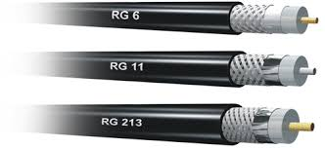
Рис. 1.1. Конструкция коаксиального кабеля: 1 – внешняя оболочка; 2 – оплетка; 3 – фольга; 4 – изоляционный слой; 5 – жила
Тонкий коаксиальный кабель гибкий кабель диаметром около 0,5 см, прост в применении и годится практически для любого типа сети, способен передавать сигнал на расстояние до 185 м без его заметного искажения, вызванного затуханием. Основная отличительная особенность – медная жила. Она может быть сплошной или состоять из нескольких переплетенных проводов.
Толстый коаксиальный кабель относительно жесткий кабель с диаметром около 1 см. Иногда его называют «стандартный Ethernet», поскольку он был первым типом кабеля, применяемым в Ethernet – популярной сетевой архитектуре. Медная жила толстого коаксиального кабеля больше в сечении, чем тонкого, поэтому он передает сигналы на расстояние до 500 м. Толстый коаксиальный кабель иногда используют в качестве основного кабеля, который соединяет несколько небольших сетей, построенных на тонком коаксиальном кабеле.
Сравнение двух типов коаксиальных кабелей. Как правило, чем толще кабель, тем сложнее его прокладывать. Тонкий коаксиальный кабель гибок, прост в установке и относительно недорог. Толстый коаксиальный кабель трудно гнуть, следовательно, его сложнее монтировать, это очень существенный недостаток, особенно в тех случаях, когда необходимо проложить кабель по трубам или желобам
Выбор того или иного типа коаксиальных кабелей зависит от места, где этот кабель будет прокладываться. Существуют поливинилхлоридные и пленумные классы коаксиальных кабелей.
Поливинилхлорид – это пластик, который применяется в качестве изолятора или внешней оболочки у большинства коаксиальных кабелей. Его прокладывают на открытых участках помещений. Однако при горении он выделяет ядовитые газы.
Пленумные коаксиальные кабели прокладываются в вентиляционных шахтах, между подвесными потолками и перекрытиями пола.
Монтирование кабельной системы. Для подключения к толстому коаксиальному кабелю применяют специальное устройство – трансивер. Он снабжен специальным коннектором, пронзающим ответвителем, который проникает через слой изоляции и вступает в контакт с проводящей жилой.
Для подключения тонкого коаксиального кабеля используются BNC коннекторы: BNC коннектор (рис. 1.2), BNC Т коннектор (рис. 1.3) и BNC баррел коннектор. Подлючение к сетевой плате ПК или концентратору осуществляется при помощи BNC Т коннектора. Соединение ПК в сеть осуществляется тонким коаксиальным кабелем с обжатым BNC коннектором. К свободным выводам на конечных BNC Т коннекторах подключаются «терминаторы» – BNC коннекторы с сопротивлением 120 Ом.
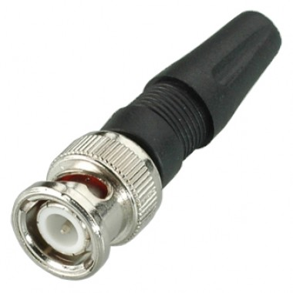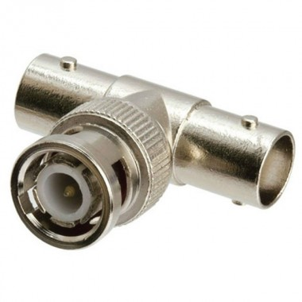
Рис. 1.2. BNC коннектор Рис. 1.3. BNC Т коннектор

Назначение и конструкция витой пары. Самая простая витая пара – это два перевитых изолированных медных провода. Согласно стандарту различают два вида витых пар (рис. 1.4):
- UTP – кабель на основе неэкранированной медной пары;
- STP – кабель на основе экранированной медной пары.
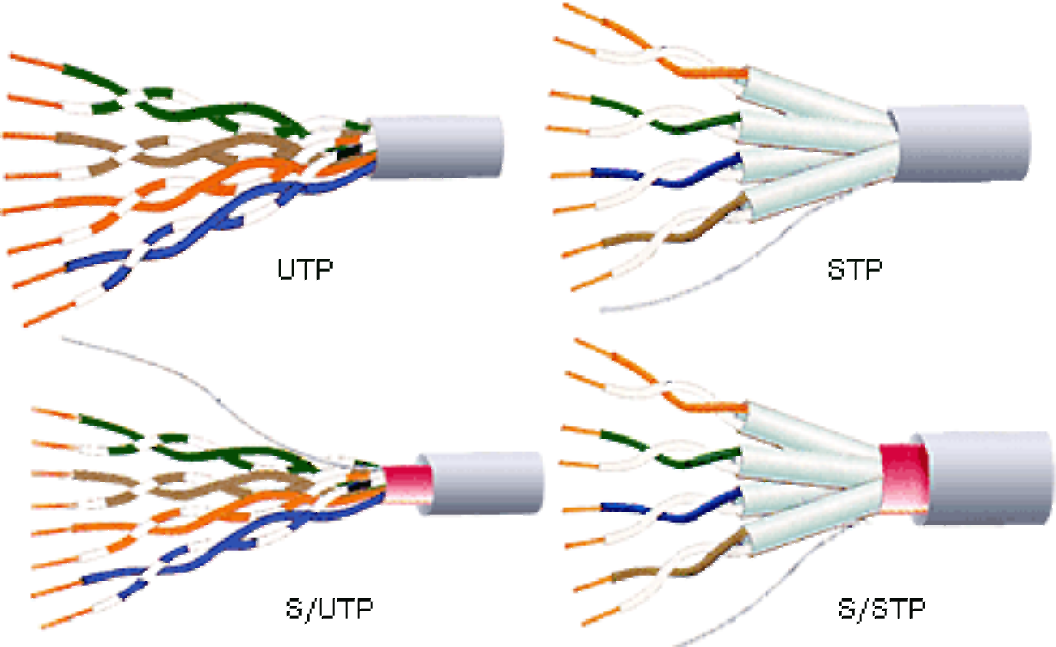
UTP
STP
S/STP
S/UTP
Рис. 1.4. Разновидности витых пар
Неэкранированная витая пара (UTP, unshielded twisted pair) – это кабель, в котором изолированная пара проводников скручена с небольшим числом витков на единицу длины. Скручивание проводников уменьшает электрические помехи извне при распространении сигналов по кабелю.
Кабель на основе неэкранированной медной пары различают по его пропускной способности, выделяя тем самым несколько категорий:
– категория 3 (кабель этой категории имеет частоту передачи сигналов до 16 МГц и предназначен для использования в сетях скоростью до 10 Мбит/с);
– категория 4 (кабель 4-й категории передает данные с частотой до 20 МГц, используется в сетях Token Ring, скорость передачи до 16 Мбит/с);
– категория 5 (кабель этой категории предназначен для передачи сигнала с частотой 100 МГц, скорость 100 Мбит/с (4 витые пары));
– категория 5e (кабель этой категории предназначен для передачи сигнала с частотой 100 МГц, скорость 1000 Мбит/с для сетей 1000BaseT, Gigabit Ethernet);
– категория 6 (кабель этой категории является одной из наиболее совершенных сред передачи данных среди вышеперечисленных категорий. Его частота передачи сигнала доходит до 250 МГц, что почти в два раза больше пропускной способности категории 5е. Улучшена помехозащищенность).
Назначение и конструкция оптоволокна. В оптоволоконном кабеле цифровые данные распространяются по оптическим волокнам в виде модулированных световых импульсов.
Лучи, входящие под разными углами в оптоволокно, называются модами, а волокно, поддерживающее несколько мод, – многомодовым. По одномодовому волокну распространяется только один луч.
Это относительно защищенный способ передачи, поскольку при нем не используются электрические сигналы. Следовательно, к оптоволоконному кабелю невозможно подключиться, не разрушая его, и перехватывать данные, от чего не застрахован любой кабель, проводящий электрические сигналы. Структура оптоволоконного кабеля приведена на рис. 1.5.
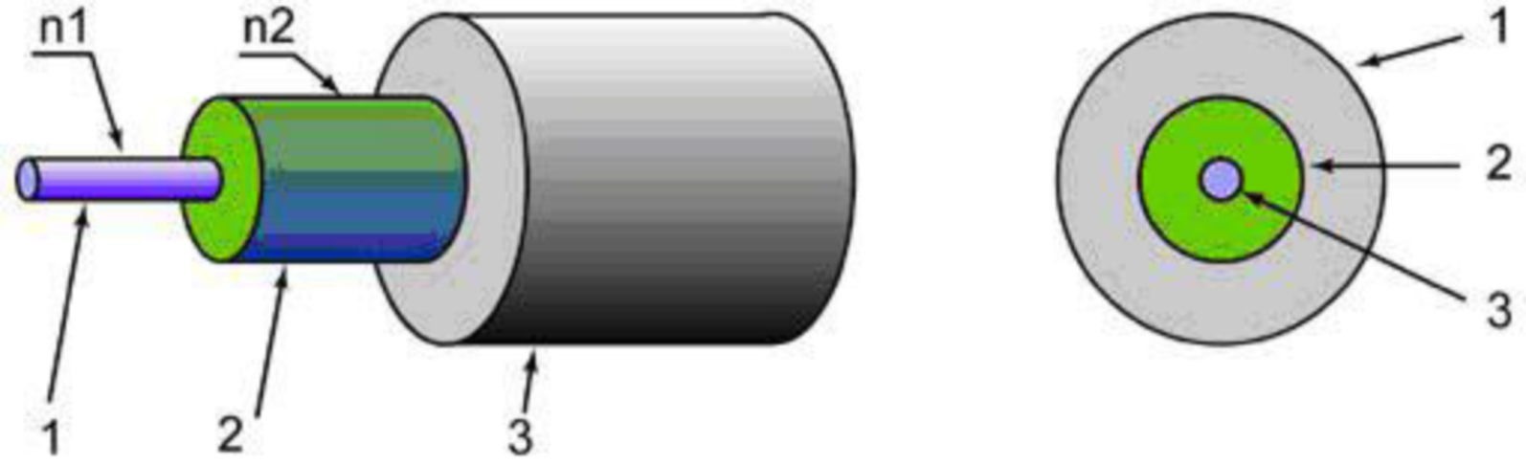
1
2
1
2
3
n1
n2
3
Рис. 1.5. Структура оптоволоконного кабеля: 1 – сердцевина с показателем преломления nl; 2 – отражающая оболочка с показателем преломления n2, nl > n2;.3 – защитное покрытие.
Кабель содержит несколько световодов, хорошо защищенных пластиковой изоляцией. Он обладает сверхвысокой скоростью передачи и абсолютно не подвержен помехам. Расстояние между системами, соединенными оптоволокном, может достигать 100 км. Для работы с оптическим кабелем требуются специальные сетевые карты, коммутаторы и т. д. Без специального оборудования оптоволокно практически не подлежит ремонту. Данное соединение применяется для объединения крупных сетей, высокосортного доступа в Интернет (для провайдеров и крупных компаний), а также для передачи данных на большие расстояния.
В технологии Ethernet используется топология «звезда» с концентратором в центре, причем определены порты типа MDI (MEDIUM DEPENDED INTERFACE, РАЗЪЕМ СЕТЕВОГО АДАПТЕРА) и MDIX (MDI CROSSING, РАЗЪЕМ ПОРТОВ СЕТЕВОГО КОНЦЕНТРАТОРА). При соединении MDI-MDIX (подключение конечных узлов сети к портам активного оборудования) используется «прямой» кабель, при соединении MDI-MDI (непосредственное соединение адаптеров компьютеров) или MDIX-MDIX (соединение двух коммуникационных устройств) используют «перекрестный» (КРОССОВЫЙ).
Кабель UTP соединяется с вилкой RJ-45 без применения пайки. При монтаже вилки RJ-45 на кабель UTP-5 удаляют внешнюю оболочку кабеля на длину 12,5 мм, (см. рис.1.6,б); для удаления оболочки на специальном инструменте (рис.1.6,а) имеется нож и ограничитель длины удаляемой оболочки. Снимать изоляцию с жил не нужно, однако жилы следует расположить на плоскости в соответствие со схемой заделки (правое изображение на рис. 1.6,б и последующие схемы).

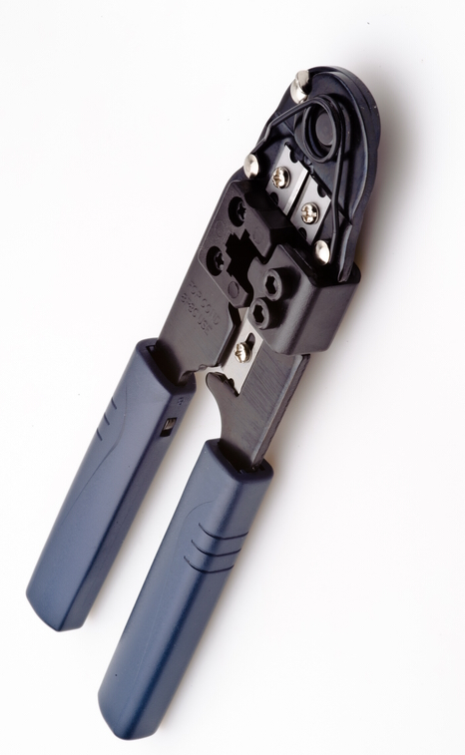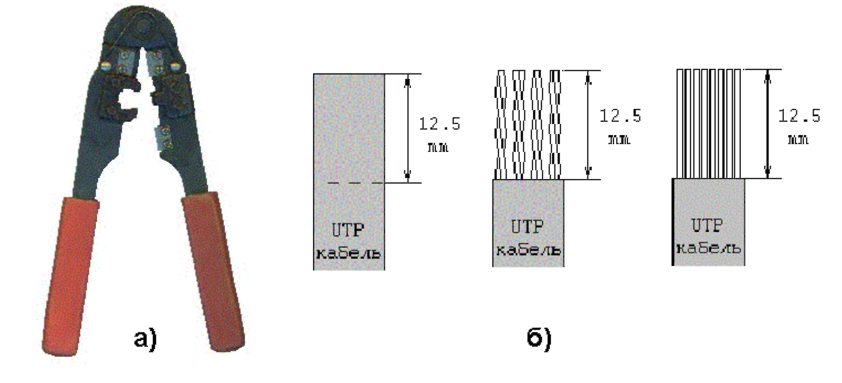
а
б
12,5
мм
UTP
кабель
12,5
мм
UTP
кабель
UTP
кабель
12,5
мм
Рис. 1.6. Обжимной инструмент для разделки UTP-кабеля (а) и последовательность снятия внешней оболочки с сетевого кабеля (б)

После описанного расположения жил на плоскости следует повернуть вилку контактами к себе и аккуратно надвинуть на кабель до упора, чтобы провода прошли под контактами.
Последним действием является обжим вилки. На обжимном инструменте имеется специальное гнездо, в которое вставляется вилка с проводами, после чего нажатием на ручки инструмента вилка обжимается (рис. 1.7,a – справа). При этом контакты будут утоплены внутрь корпуса, прорежут изоляцию проводов и обеспечат надежный контакт жил кабеля с контактами вилки.
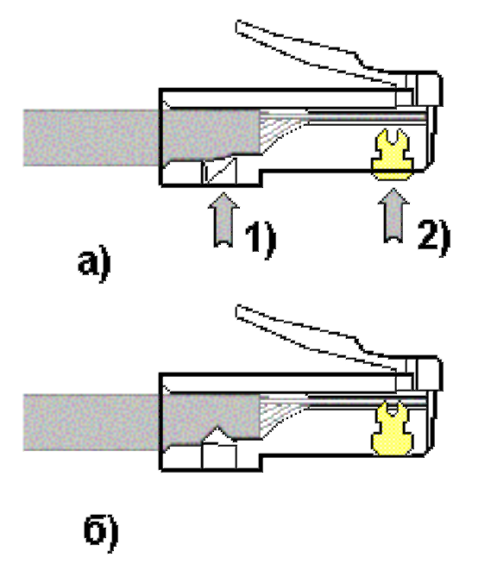
а.
б.
1
2
Рис 1.7. Обжим вилки RJ-45.
Фиксатор провода также должен быть утоплен в корпус (нажатие по стрелке 1 на рис. 1.7,а).
При тщательном выполнении монтажа вилок RJ-45 достигается устойчивый контакт между жилами кабеля и контактами вилки рис. 1.7б. В редких случаях (выявляемых обычно уже на этапе настройки программного обеспечения поддержки сети) требуется проверка физического соединения портов (выполняется с помощью КАБЕЛЬНЫХ ТЕСТЕРОВ или просто омметром).
В состав ПО сетевых карт некоторых производителей включены утилиты (например, VIRTUAL CABLE TESTER фирмы 3Com), позволяющие определить место неуверенного контакта в кабеле или разъеме (используется явление отражения сигнала в кабеле).
Монтаж кабельной системы на основе витой пары. Прямая разводка применяется, когда кабель соединяет ПК с концентратором или концентратор с концентратором.
Кросс-разводка используется для соединения ПК друг с другом.
Прямая разводка кабеля выполняется согласно табл. 1.1
Таблица 1.1
№ контакта коннектора | Цвет проводника
1 | Бело-зеленый
2 | Зеленый
3 | Бело-оранжевый
4 | Синий
5 | Бело-синий
6 | Оранжевый
7 | Бело-коричневый
8 | Коричневый

Кросс-разводка кабеля выполняется согласно табл. 1.2.
Таблица 1.2
№ контакта коннектора | Первый конец | Второй конец
1 | Бело-зеленый | Бело-оранжевый
2 | Зеленый | Оранжевый
3 | Бело-оранжевый | Бело-зеленый
4 | Синий | Синий
5 | Бело-синий | Бело-синий
6 | Оранжевый | Зеленый
7 | Бело-коричневый | Бело-коричневый
8 | Коричневый | Коричневый

После подключения коннекторов кабель следует проверить с помощью специального тестера, который определит, правильно ли проводники витых пар подсоединены к контактам коннекторов, а также целостность самого кабеля.
Сетевые кабели обычно соединяют сетевые карты или карты с сетевыми устройствами. На сетевых картах располагается ответная часть вилки RJ-45 – гнездо разъема RJ-45. Гнезда устанавливаются в сетевые карты, концентраторы, коммутаторы, трансиверы и другие устройства. Сам разъем представляет собой ряд из 8 пружинящих контактов и выемку для фиксатора вилки. Если смотреть на гнездо со стороны контактов (причем они располагаются сверху), то отсчет идет слева направо. Розетка представляет собой гнездо (разъем) соединителя с каким-либо приспособлением для крепления кабеля и корпусом для удобства монтажа, обычно в комплекте поставляется и вилка. Внешняя розетка представляет собой небольшую пластмассовую коробочку, к которой прилагается шуруп и двухсторонняя наклейка для монтажа на стену. Такая розетка служит окончанием сетевого кабеля, обычно разводимого по стене помещения и помещенного в коробах. В т. н. розетках типа KRONE для монтажа кабеля UTP-5 используется специальная пластина со щелью, в которую заталкивается провод, при этом прорезается изоляция и жила кабеля входит в надежный контакт с пластиной (пайка не применяется). Для монтажа проводов имеется специальный инструмент, который, помимо заталкивания проводов в щель, обрезает лишние его куски. В любом случае настоятельно рекомендуется после тщательного замера длины кабеля оставить по 1,0–1,5 м с каждой стороны для монтажа и укладки части кабеля в непосредственной близи от компьютера (или иного сетевого устройства).
Сетевая карта или сетевой адаптер – плата расширения, обычно вставляемая в разъем системной (материнской) платы компьютера; современные системные платы обычно имеют встроенную сетевую карту.
Для определения точки назначения пакетов в сети Ethernet используется т. н. MAC (MEDIA CONTROL AССЕSS)-адрес – это уникальный серийный номер, присваиваемый каждому сетевому устройству Ethernet для идентификации его в сети. MAC-адрес присваивается адаптеру его производителем, но может быть программно изменен. В обычном режиме работы сетевые адаптеры просматривают весь проходящий сетевой трафик и ищут в каждом пакете свой MAC-адрес. Если такой находится, то устройство (адаптер) обрабатывает этот пакет. MAC-адрес имеет длину 6 байт (48 бит) и обычно записывается в шестнадцатиричном виде, например 12:34:56:78:90:AB (двоеточия между байтами делают число более читабельным). Каждый производитель присваивает адреса из принадлежащего ему диапазона адресов. Первые три байта адреса определяют производителя, например: 00000C – Cisco, 00000E – Fujitsu, 00001D –Cabletron, 00004C – NEC Corporation, 000061– Gateway Communications, 000062 – Honeywell, 0080C8 – D-Link, 00A024 – 3Com, 00C049 – US Robotics
- Оборудование
Сетевой концентратор, IBM PC-совместимая ЭВМ, сетевая карта (для шины данных PCI) производительностью 10 +100 Mбит/с с разъемом RJ-45 и BNC, кабель UTP категории 5, BNC-коннекторы, BNC-T коннекторы и тонкий коаксиальный кабель, вилки RJ-45, обжимной инструмент.
- Порядок проведения работы
Студент получает задание на выполнение работы. Типовыми заданиями являются:
• смонтировать UTP-кабель для соединения ПЭВМ с сетевым устройством (концентратором, коммутатором);
• смонтировать UTP-кабель для непосредственного соединения двух ПЭВМ;
• смонтировать тонкий коаксиальный-кабель для соединения ПЭВМ с сетевым устройством (концентратором, коммутатором);
• смонтировать UTP-кабель для непосредственного соединения двух ПЭВМ.
Ход работы. Осуществить обжим витой пары по типу прямой разводки и кросс-разводки, используя табл. 1.1 и 1.2. Монтаж предполагает разделку концов кабеля, обжим вилки RJ-45, проверку контакта. Осуществить подключение устройств в сеть посредством тонкого коаксиального кабеля. Сетевой кабель подсоединяется к заданным устройствам, комплексная проверка сетевого соединения проводится с использованием специализированного программного обеспечения.
- Содержание отчета
В отчете указываются параметры выполняемого задания (соединяемые сетевые устройства, тип кабеля, число жил) и выбранные студентом схемы соединения. Приводятся эскизы зачистки оболочки кабеля, последовательность расположения жил при монтаже вилки RJ-45, обжимного инструмента. Необходимо указать модель сетевой карты (при возможности определить МАС-адрес и по нему фирму изготовителя) и поддерживаемые скорости обмена данными, тип шины данных. При возникновении проблем с контактом в кабеле следует привести схему проверки надежности контакта.

